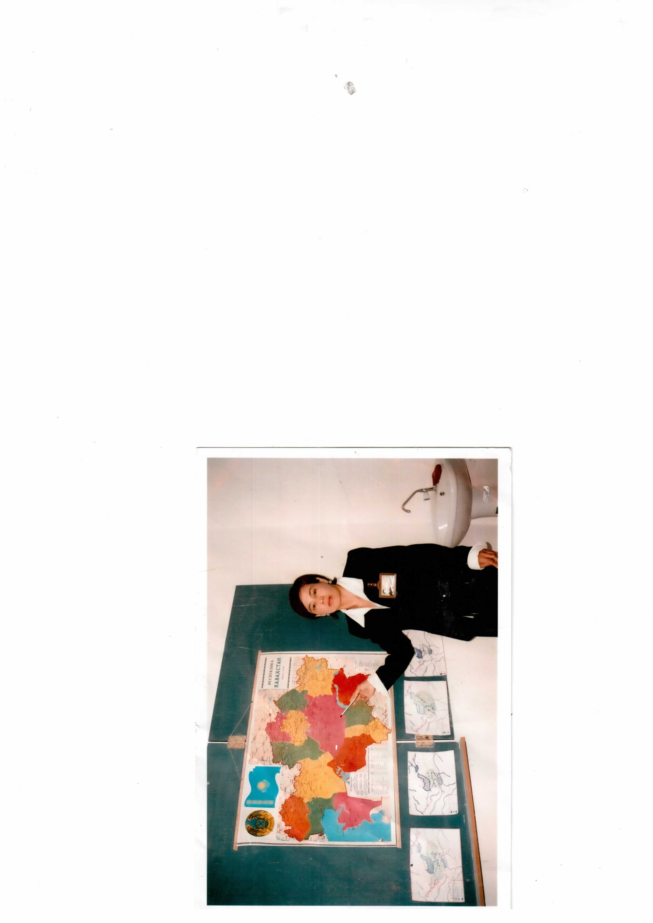**Сыныбы: 5 «а»**

**Пән аты: Қазақстан тарихы**

**Пән мұғалімі: Серікбаева Гүлшара Жауғашарқызы**

**№19 орта мектеп Қызылорда облысы,Арал ауданы,Жақсықылыш кенті.**

***Сабақтың тақырыбы*** *. Тарихи карталар*

***Сабақтың мақсаты*** *:*

***Білімділік****: Оқушыларға карта тарихы , қазақ жері жайлы карталық мәліметтер туралы түсінік*

*беру.*

***Дамытушылық:*** *Оқушыларға сұрақтар , тапсырмалар беру арқылы ойлау, есте сақтау қабілетін*

*дамыту.*

***Тәрбиелік:*** *Оқушыларды бірлікке, адамгершілікке , елін , жерін сүйе, құрметтей білуге тәрбиелеу.*

***Сабақтың түрі*** *: Дәстүрлі*

***Сабақтың типі*** *: Жаңа сабақты меңгерту.*

***Сабақтың әдісі*** *: Ауызша баяндау, сұрақ –жауап.*

***Көрнекілік :*** *Сызбалар , кесте.*

***Құрал – жабдық*** *: Карта.*

***Сабақ барысы : І. Ұйымдастыру .***

*а) Сынып оқушыларын түгелдеу.*

*ә) Оқушылар назарын сабаққа аудару.*

***ІІ. Үй тапсырмасын сұрау , бағалау.***

***Тақырыбы:****Тарих және кеңістік .*

*1. Кеңістік ұғымы*

*2. қазақ халқының кеңістік туралы ұымдары.*

*ІІІ . Өткен сабақты бекіту.*

*1. Кеңістікті қалай түсінесің ?*

*2. кестені толтыр.*

|  |  |  |
| --- | --- | --- |
| *Сақтардың әлемнің үш құрылымы туралы түсінігі* | *Ежелгі түріктердің кеңістік туралы ұғымы* | *Қазақтар кеңістікті қалай атаған ?* |
|  |  |  |

*3 . Тест тапсырмалары.*

*1) Күнге табынудан қазақ жерінде қандай ескерткіштер қалған ?*

*А) пирамида ә) «мұртты қорған» б) обалар В) кесенелер*

*2) Ежелгі түріктер неге табынған ?*

*А) тәңірге ә) жаратушыға б) күнге В) тауға*

*ІҮ. Жаңа сабақ*

*1 . Карта тарихы*

*немісше – «түпнұсқа»*

*Карта*

*грекше – «жазу папирусы»*

*Карта түрлері*

*Тарихи географиялық саяси экономикалық*

*Алғашқы карталар - Қытайда жасалды*

*Карта жасау ісі дамыды - Ежелгі Грекияда*

*Ежелгі карталар*

|  |  |  |
| --- | --- | --- |
| *р\с* | *Ежелгі карталарды жасушылар* | *Қамтылған жері* |
| *1* | *Геродот* | *Жердің кескін картасын алғаш жобалап жасады. Оған Ежелгі Грекия жері енді.* |
| *2* | *Птолемей* | *Б.з.б. ІІ ғ. «география» кітабын жазып , оған қосымша дүние жүзінің картасын жасайды. 26 мемлекеттің аумағы қамтылады. Еуразия, Африка құрлықтарының бедері қазіргі кескініне біраз жақындайды.* |
| *3* | *Ұлы ойшыл , саяхатшылар әл – Идриси,Ибн Хаукал* | *Дүние жүзі және Орта Азия картасының түпнұсқасын құрастырып , қолжазбаға енгізген.* |
| *4* | *Махмұд Қашғари* | *ХІ ғ . қазақ жерінің саяси – этностық тарихы туралы дерек береді.* |

*ХҮІ – ХҮІІ ғ . – Италия , Голландия елдерінде карта жасау ісі жолға қойылды.*

*«Худад әл - Әлемде » ортағасырлық құнды еңбек , қарлұқтар жайлы дерек бар.*

*Әл-Идриси «Сурат әл- ард»( «Жер беті суреті») – Қазақ жеріндегі ежелгі қалалар , таулар мен*

*өзендер жайлы , қимақтың 16 қаласы аталады.Ертіс өңірін мекендеген тайпалар*

*Орыс ғалымы С.Ремезов – ХҮІІ ғ. «Сібірдің сызба кітабы» - алғаш рет қазақ жерін өзі жазған*

*кітабындағы картаға түсірген.*

*И.Г. Ренат – Тұтқындағы швед офицері – қазақ жерінің картасын Жоңғария ханының*

*тапсырмасымен жасайды.*

*Ш. Уалиханов – Ыстықкөлді алғаш рет топографиялық картаға түсірді.*

*Ү. Жаңа сабақты бекіту.*

*1. Карта не үшін қажет ?*

*2. Әлемде алғаш карталар қалай жасалды ?*

*3. Көне және ортағасырлық сауда мен көш жолдары туралы не білесің ?*

*ҮІ. Қорытындылау.*

*ҮІІ . Үйге тапсырма*

*Тарих және карталар*

*Өздерің тұрған елді мекеннің картасын жасап келу.*